Tema 01 Actividad de Aprendizaje 01

- ¿Cuál es el objetivo de las reglas?

Se trata de una serie de reglas que relacionan los estímulos visuales con lo que estos generan en la mente del que los percibe. En su conjunto explican como la percepción juega un papel fundamental a la hora de interpretar aquello que vemos.

La línea de la teoría de Gestalt ponía al individuo y su percepción de la realidad como el epicentro de la toma de decisiones, creando imágenes mentales de diversa coherencia sobre si mismo y sobre lo que lo rodea.

- ¿Cuáles son? Define cada una de ellas

1. **Principio de Semejanza:**

Si un diseño está formado por elementos similares, el espectador va a recibir el conjunto como un patrón, equilibrado y coherente. Esta similitud puede ser de: Forma, color, textura o tamaño. Si queremos destacar un elemento del diseño, debemos romper este patrón dentro del conjunto. Este efecto se denomina anomalía.

2. **Principio de Continuidad:**

El ojo va a seguir siempre el camino visual más coherente y sencillo. Es atraído por la continuidad de una línea o una curva. Este principio se puede utilizar para atraer la atención visual hacia un elemento del diseño que queramos destacar. Muy usado en la iconografía.

3. **Principio de Cierre:**

Cuando percibimos una figura que no está cerrada, nuestro cerebro trabajará en completar la información que falta para trasmitir una forma completa. Esto ocurre porque buscamos la estabilidad y según la Teoría de la Gestalt, las formas cerradas son más estables.

4. **Principio de Proximidad:**

Este principio describe como tendemos a agrupar formas que están próximas entre sí. Percibiéndolas como un todo a pesar de que sean elementos separados. Para ello deben compartir alguna de estas características: Forma, color, tamaño o textura.

5. **Principio de Figura y Fondo:**

Describe la tendencia del ojo humano a ver un objeto separado de lo que le rodea. Este principio funciona porque nuestro cerebro no es capaz de tratar un mismo objeto como forma y fondo al mismo tiempo. Nuestro cerebro quiere ver el objeto en primer plano y el fondo como dos elementos independientes.

6. **Principio de Simetría:**

Los objetos que cuentan con simetría y orden son percibidos como parte del mismo grupo. Un diseño desordenado y desequilibrado hará que el espectador pierda el tiempo tratando de analizarlo, en lugar de centrarse en el mensaje que la composición quiere trasmitir. Nuestra mente tiende a organizar los elementos en figuras ordenadas y estables.

7. **Principio de Dirección Común:**

Los objetos que forman un patrón en la misma dirección son percibidos como parte de un grupo.

Los elementos que parecen moverse en la misma dirección y a la misma velocidad tienden a ser vistos como un grupo o conjunto.

8. **Principio de Simplicidad:**

Viene a demostrar que nuestra mente percibe todo en su forma más simple, destacando en conjunto lo que realmente es importante. La simpleza trata de ayudar al ojo a encontrar figuras con las que se pueda provocar una interpretación de lo que queremos mostrar.

9. **Principio de experiencia:**

El sistema nervioso del ser humano se ha ido formando por el condicionamiento del mundo exterior. Por eso, cuando percibe una imagen, la interpreta de acuerdo con su experiencia, es decir, a su virtud visual acostumbrada.

Busca dos ejemplos para cada una de las reglas de la Gestalt que demuestren su aplicación en el diseño, preferiblemente tomados de marcas reconocidas o sitios web populares. Incluye capturas de pantalla de cada ejemplo y justifica detalladamente tu elección, explicando cómo se aplica la regla correspondiente en cada caso.

1. **Principio de semejanza:**
   1. **Ejemplo 1:** Spotify (Pagina de Inicio y Listas de Reproducción)
      * **Aplicación:** Las listas de reproducción y los álbumes están organizados de manera similar, usando tarjetas rectangulares con las mismas proporciones, colores suaves y una imagen de portada. La similitud en los elementos visuales crea coherencia.
      * **Justificación:** Los usuarios perciben todo como un patrón organizado, lo que facilita la navegación. Si se quiere destacar algún álbum o lista de reproducción, se puede usar una imagen con colores más intensos o un diseño diferente.

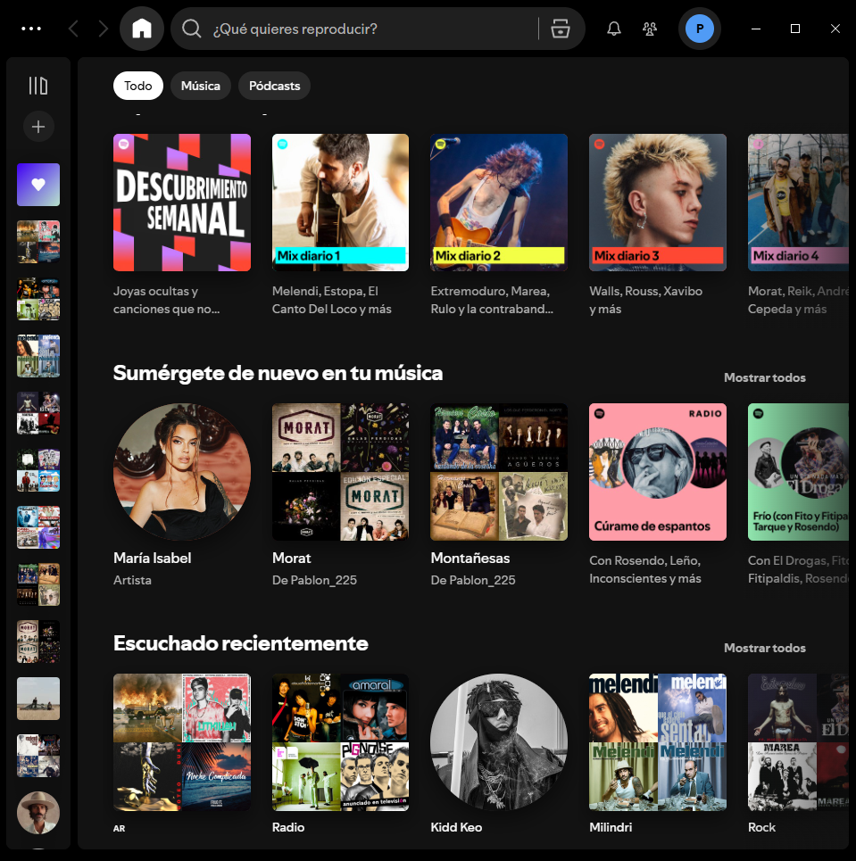

* 1. **Ejemplo 2:** Nike (Sitio Web y Publicidad)
     + **Aplicación:** Las imágenes de productos de Nike, como zapatillas o ropa deportiva, se presentan en una estructura uniforme. Las fotos siguen el mismo esquema de iluminación, tamaño y forma.
     + **Justificación:** La uniformidad en la presentación de los productos hace que el sitio web se vea limpio y organizado. Si Nike quiere resaltar un producto en particular, lo hace con un cambio sutil, como un color diferente o una imagen más llamativa.

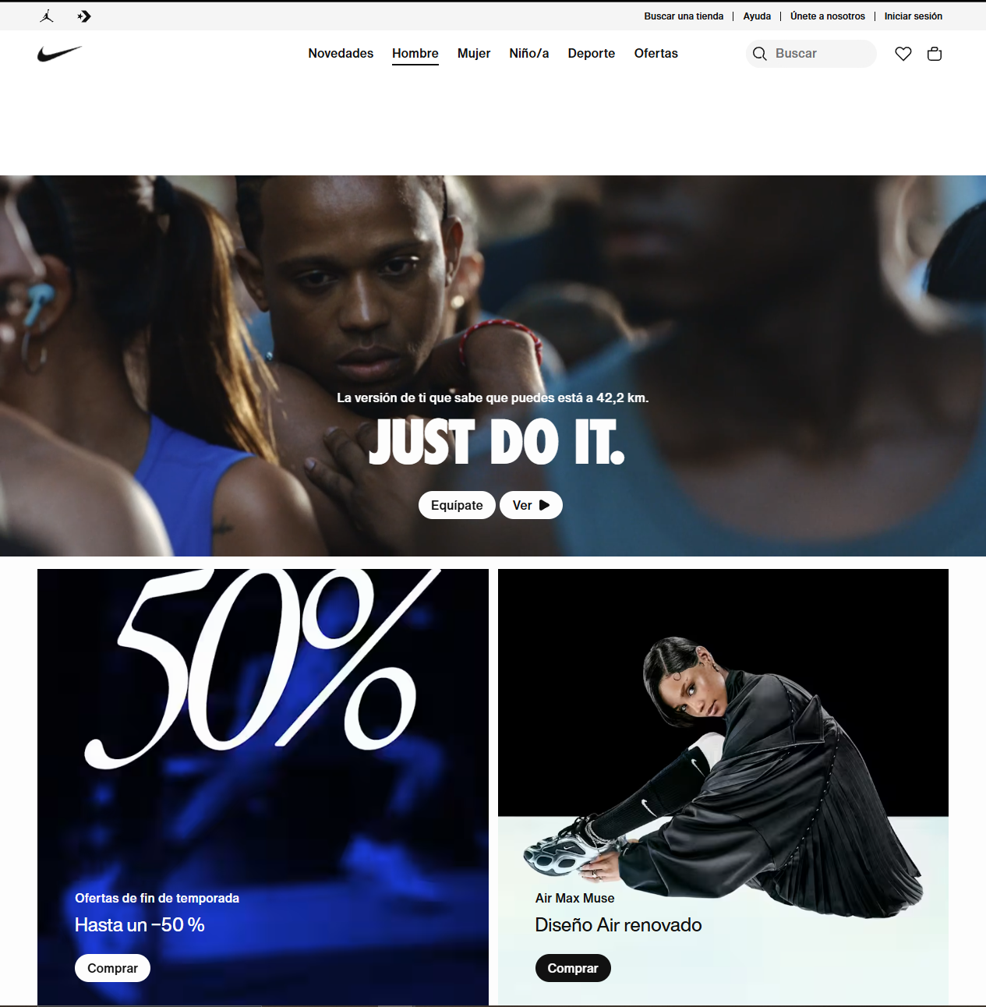

1. **Principio de Continuidad:**
   1. **Ejemplo 1:** Apple (Sitio Web y Publicidad de Productos)
      * **Aplicación:** En los anuncios de Apple, las curvas suaves de los dispositivos como el iPhone guían la vista del espectador de manera continua a lo largo de la pantalla. Las líneas de los productos están alineadas de manera que la vista sigue el flujo de la forma.
      * **Justificación:** La continuidad visual ayuda a resaltar la suavidad y simplicidad del diseño de Apple, haciendo que el usuario se concentre fácilmente en el producto sin distracciones.

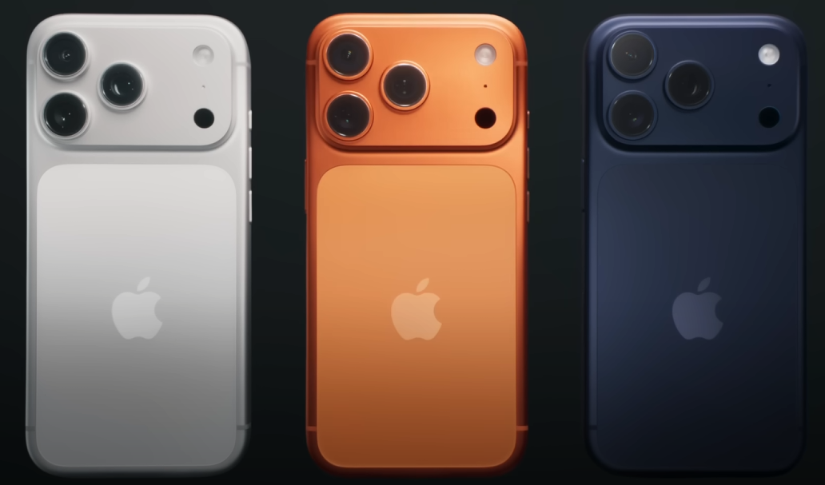

* 1. **Ejemplo 2:** Amazon (Paginas de Productos)
     + **Aplicación:** En la página de producto de Amazon, las líneas de los cuadros y las imágenes de productos siguen una alineación común y fluida, lo que facilita que el ojo se desplace de un producto a otro sin esfuerzo.
     + **Justificación:** La alineación continua de las imágenes y el texto guía al usuario a lo largo de la página, creando una experiencia de navegación más intuitiva.

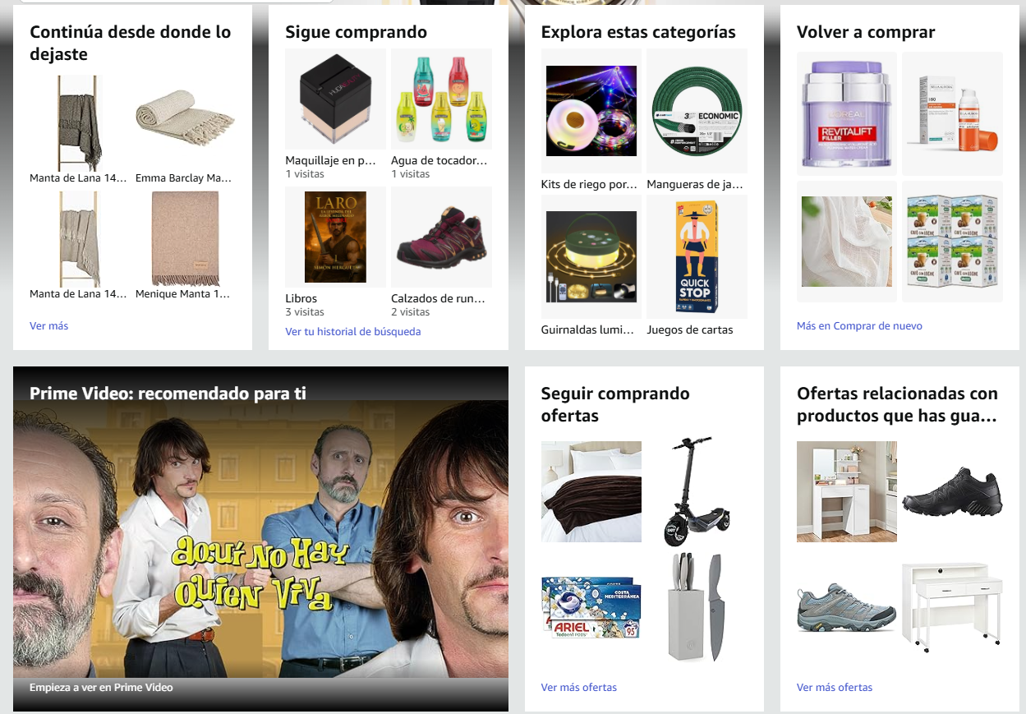

1. **Principio de Cierre**
   1. **Ejemplo 1:** FedEx (Logo)
      * **Aplicación:** El logo de FedEx utiliza el espacio negativo entre las letras "E" y "X" para crear una flecha implícita, lo que no se muestra de manera explícita, pero el ojo humano la completa.
      * **Justificación:** Este principio de cierre refuerza el mensaje de rapidez y eficiencia de la empresa, ya que la flecha simboliza movimiento, y el usuario completa mentalmente la figura.



* 1. **Ejemplo 2:** World Wildlife Found (Logo)
     + **Aplicación:** El logo de WWF muestra una figura de un panda, pero está parcialmente formada por el uso de espacios negativos. La figura no está completamente delineada, pero el espectador la interpreta como un panda.
     + **Justificación:** Al no estar completamente definida, la figura es interpretada por el cerebro como un todo. Esto simboliza la conservación de la naturaleza, aludiendo a que lo que no está completo es igualmente importante y digno de protección.



1. **Principio de Proximidad**
   1. **Ejemplo 1:** Apple (Pagina de productos)
      * **Aplicación:** En la página de productos de Apple, los elementos relacionados (como imágenes, descripciones y botones de acción) están agrupados cerca unos de otros, lo que facilita que el espectador vea todo como un conjunto.
      * **Justificación:** La proximidad ayuda a los usuarios a identificar rápidamente lo que pertenece a cada producto, lo que mejora la comprensión y facilita la navegación.

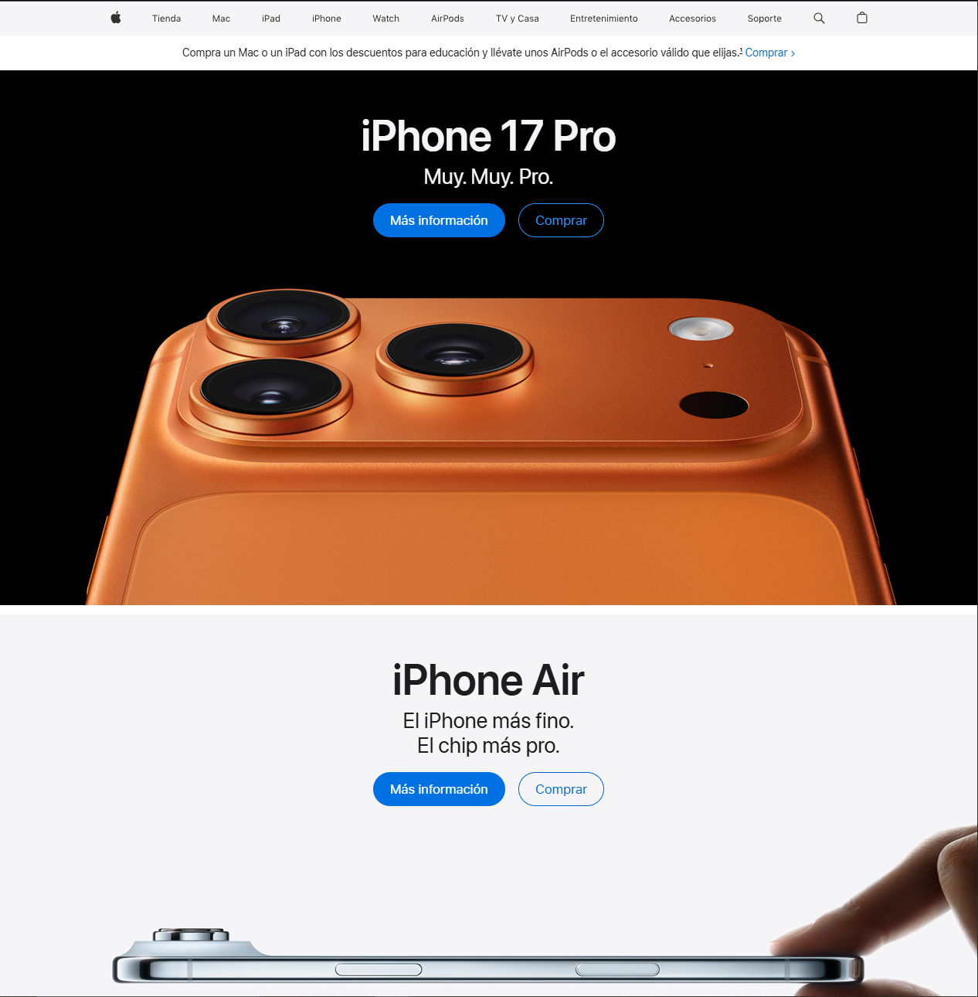

* 1. **Ejemplo 2:** Airbnb (Búsqueda de Alojamientos)
     + **Aplicación:** Los resultados de búsqueda de alojamientos están organizados en cuadros cercanos entre sí. Las imágenes de las propiedades, precios y descripciones están alineadas de forma que se agrupan por proximidad.
     + **Justificación:** Esto permite que los usuarios perciban que los elementos agrupados pertenecen a la misma categoría de alojamiento, mejorando la experiencia de navegación.

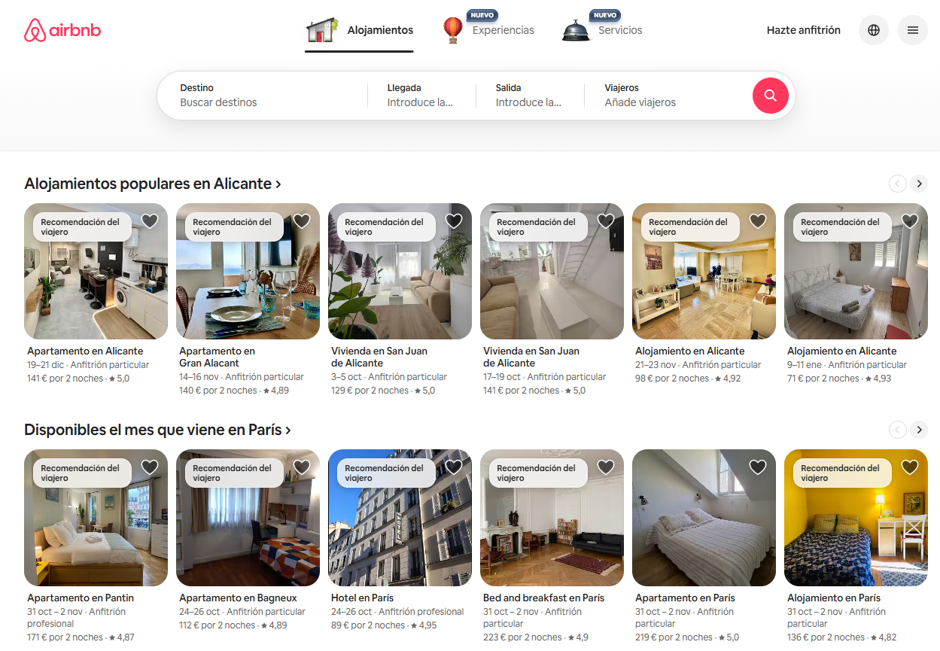

1. **Principio de Figura y Fondo**
   1. **Ejemplo 1:** Coca-Cola (Publicidad Visual)
      * **Aplicación:** En las campañas publicitarias de Coca-Cola, la botella de Coca-Cola o el logo de la marca está claramente destacada sobre un fondo borroso o difuso.
      * **Justificación:** El contraste entre el objeto (la botella) y el fondo mejora la visibilidad del producto, centrando toda la atención en la marca sin distracciones externas.

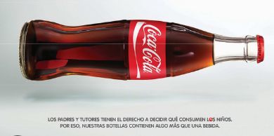

* 1. **Ejemplo 2:** Google (Pagina de Busqueda)
     + **Aplicación:** El logo de Google y la barra de búsqueda se destacan sobre un fondo blanco limpio y simple. El foco visual está claramente en la barra de búsqueda.
     + **Justificación:** Este diseño resalta la simplicidad y permite al usuario concentrarse únicamente en lo que es más importante, sin distracciones innecesarias.

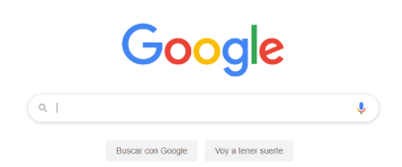

1. **Principio de Simetría**
   1. **Ejemplo 1:** Apple (Logo)
      * **Aplicación:** El logo de Apple es un diseño simétrico que presenta una forma de manzana simple y equilibrada, lo que transmite orden y estabilidad.
      * **Justificación:** La simetría en el logo transmite una sensación de confiabilidad y equilibrio, alineada con los valores de la marca.



* 1. **Ejemplo 2:** Target (Logo)
     + **Aplicación:** El logo de Target es un círculo concéntrico con simetría perfecta, lo que hace que sea muy fácilmente reconocible y visualmente armonioso.
     + **Justificación:** La simetría en el diseño de Target transmite un mensaje claro de orden y enfoque, lo que hace que el espectador perciba la marca como confiable y estable.



1. **Principio de Dirección Común**
   1. **Ejemplo 1:** Nike (Campañas Publicitarias de Movimiento)
      * **Aplicación:** En las campañas publicitarias de Nike, los atletas a menudo se muestran corriendo en la misma dirección. Las figuras parecen estar en movimiento continuo hacia el mismo objetivo.
      * **Justificación:** Esto crea una sensación de unidad y de acción conjunta, reflejando los valores de la marca Nike de superación y esfuerzo conjunto.

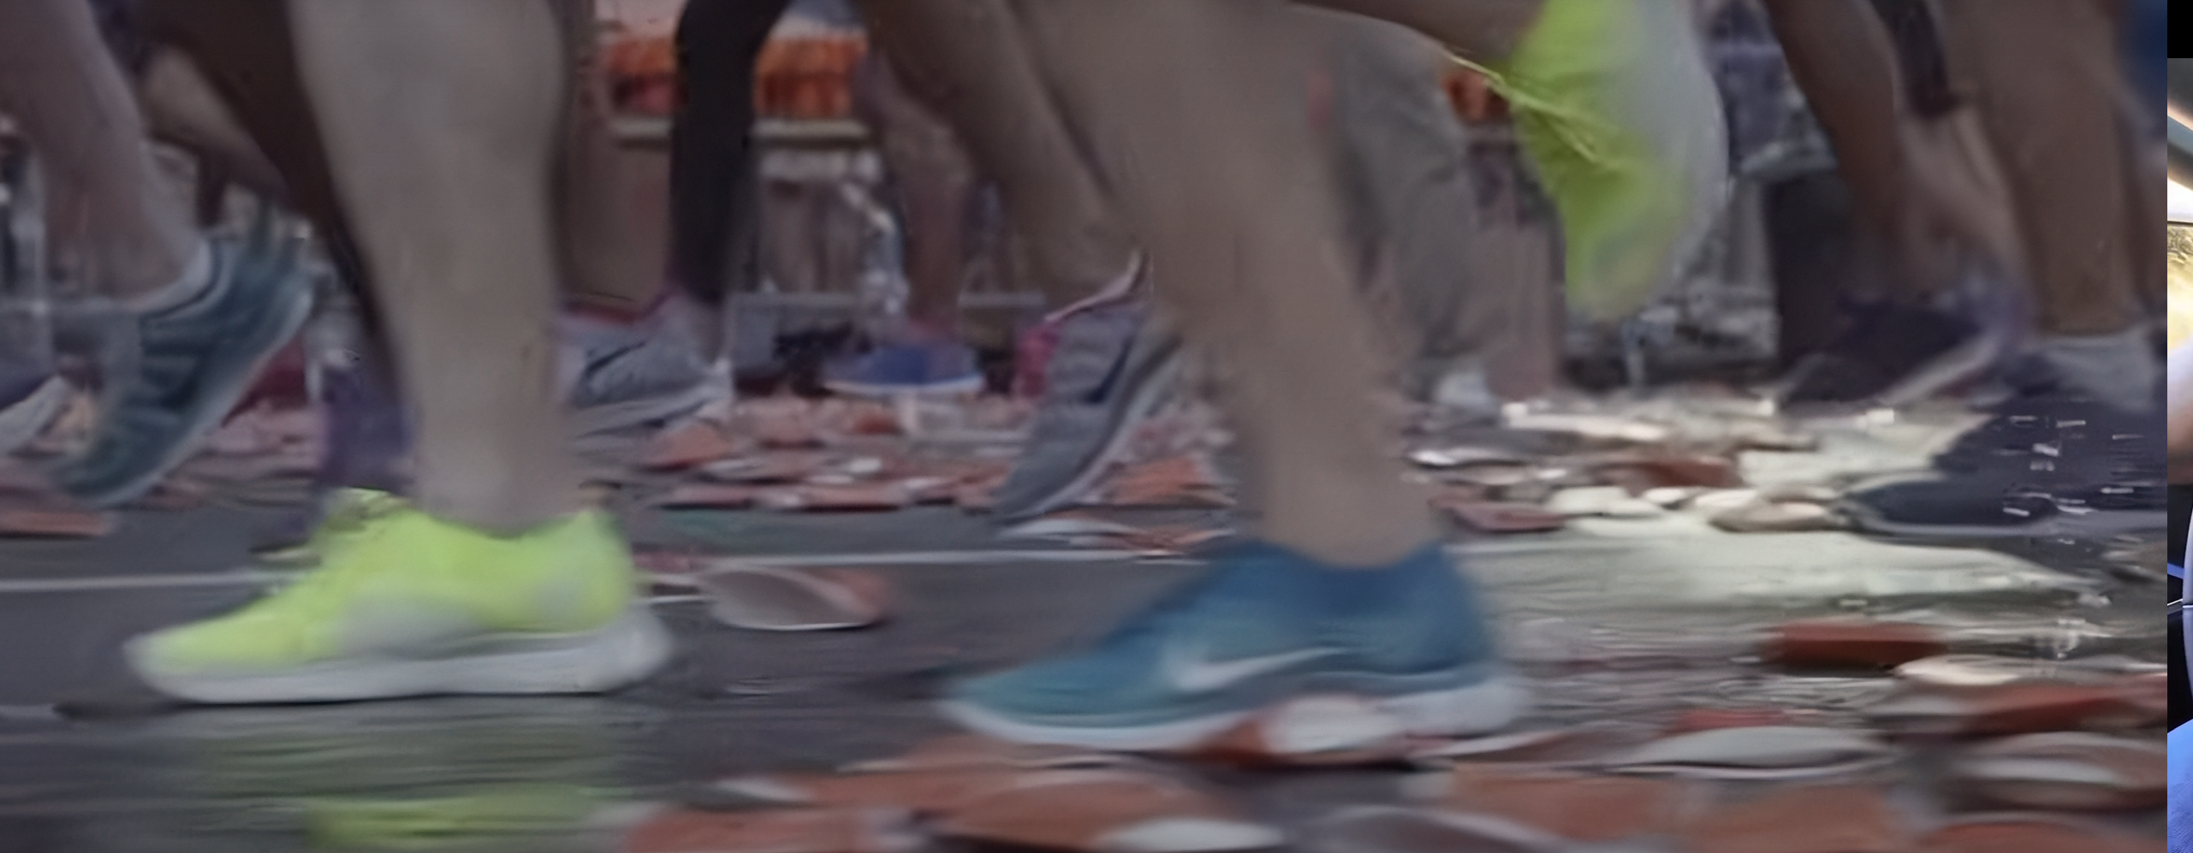

* 1. **Ejemplo 2:** Amazon (Carro de Compras)
     + **Aplicación:** Los productos en el carro de compras en Amazon suelen estar alineados de manera horizontal o vertical, creando una dirección visual común.
     + **Justificación:** Esto facilita que los usuarios perciban que todos los productos seleccionados forman parte de una acción conjunta (el proceso de compra), haciendo que la experiencia sea más coherente y fácil de seguir.

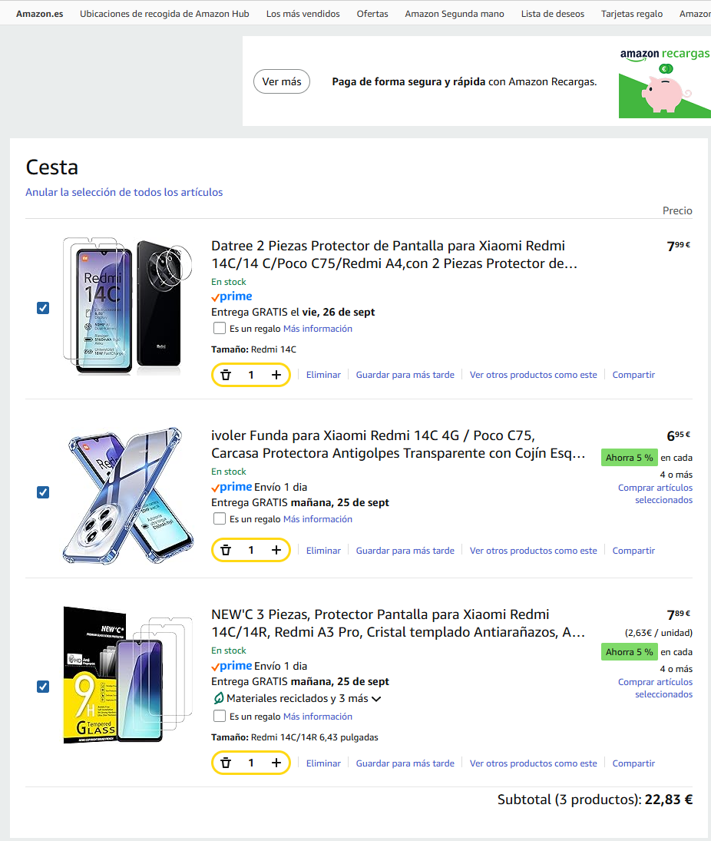

1. **Principio de Simplicidad**
   1. **Ejemplo 1:** Google (Página Principal)
      * **Aplicación:** La página principal de Google es extremadamente simple, con un solo logo y una barra de búsqueda. No hay elementos distractores.
      * **Justificación:** La simplicidad permite que los usuarios se concentren de inmediato en lo esencial: la búsqueda. No hay distracciones visuales, lo que mejora la eficiencia.



* 1. **Ejemplo 2:** Apple (Diseño de Productos)
     + **Aplicación:** Los dispositivos Apple, como el iPhone, se caracterizan por su diseño simple y elegante. El diseño minimalista hace que el producto sea intuitivo y fácil de usar.
     + **Justificación:** La simplicidad en el diseño elimina elementos innecesarios, lo que permite que el usuario se concentre en la funcionalidad principal del producto.

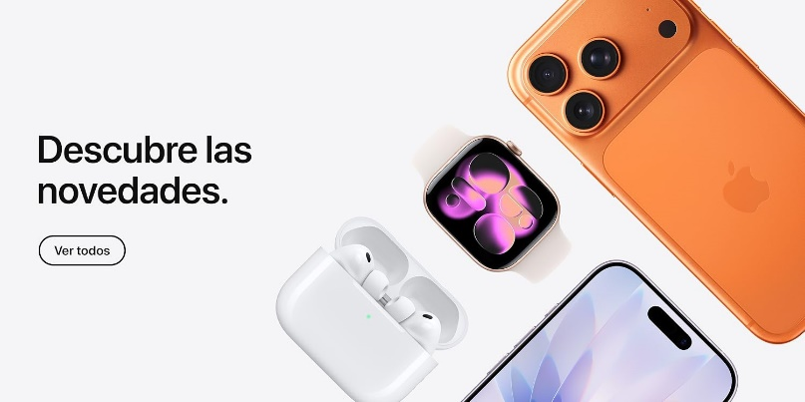

1. **Principio de Experiencia**
   1. **Ejemplo 1:**  McDonald’s (Logo y Publicidad)
      * **Aplicación:** El logo de McDonald's (la "M" dorada) es reconocido globalmente, y la publicidad de la marca está diseñada para generar una respuesta inmediata basada en nuestra experiencia previa con la comida rápida.
      * **Justificación:** El cerebro asocia rápidamente la "M" dorada con la experiencia de comida rápida, conveniencia y disfrute, debido a las asociaciones previas con la marca.



* 1. **Ejemplo 2:** Coca-Cola (Tipografía y Colores)
     + **Aplicación:** Coca-Cola utiliza consistentemente su tipografía cursiva distintiva y el color rojo. Estos elementos han sido usados durante más de un siglo, de modo que se reconocen incluso sin el nombre completo de la marca.
     + **Justificación:** La experiencia acumulada en generaciones de consumidores hace que el rojo y la tipografía sean inmediatamente asociados con la bebida, evocando recuerdos y emociones ligadas a momentos de consumo.

